HƯỚNG DẪN CÁN BỘ MỘT CỬA LỰA CHỌN HÌNH THỨC TRẢ KẾT QUẢ HỒ SƠ KHI TIẾP NHẬN
- Bước 1: Chọn nút [TIẾP NHẬN] => Chọn Thủ tục để tiếp nhận HS theo yêu cầu của Công dân / Doanh nghiệp.
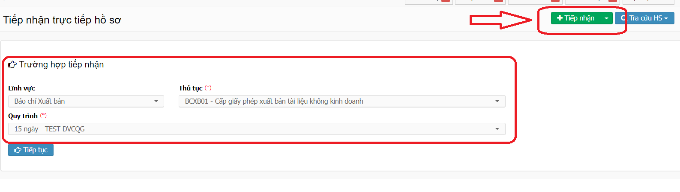

- Bước 2: Nhập các thông tin liên quan đến Người nộp; Kiểm tra thành phần HS theo quy định của TTHC, đánh dấu đính kèm những thành phần hồ sơ liên quan..
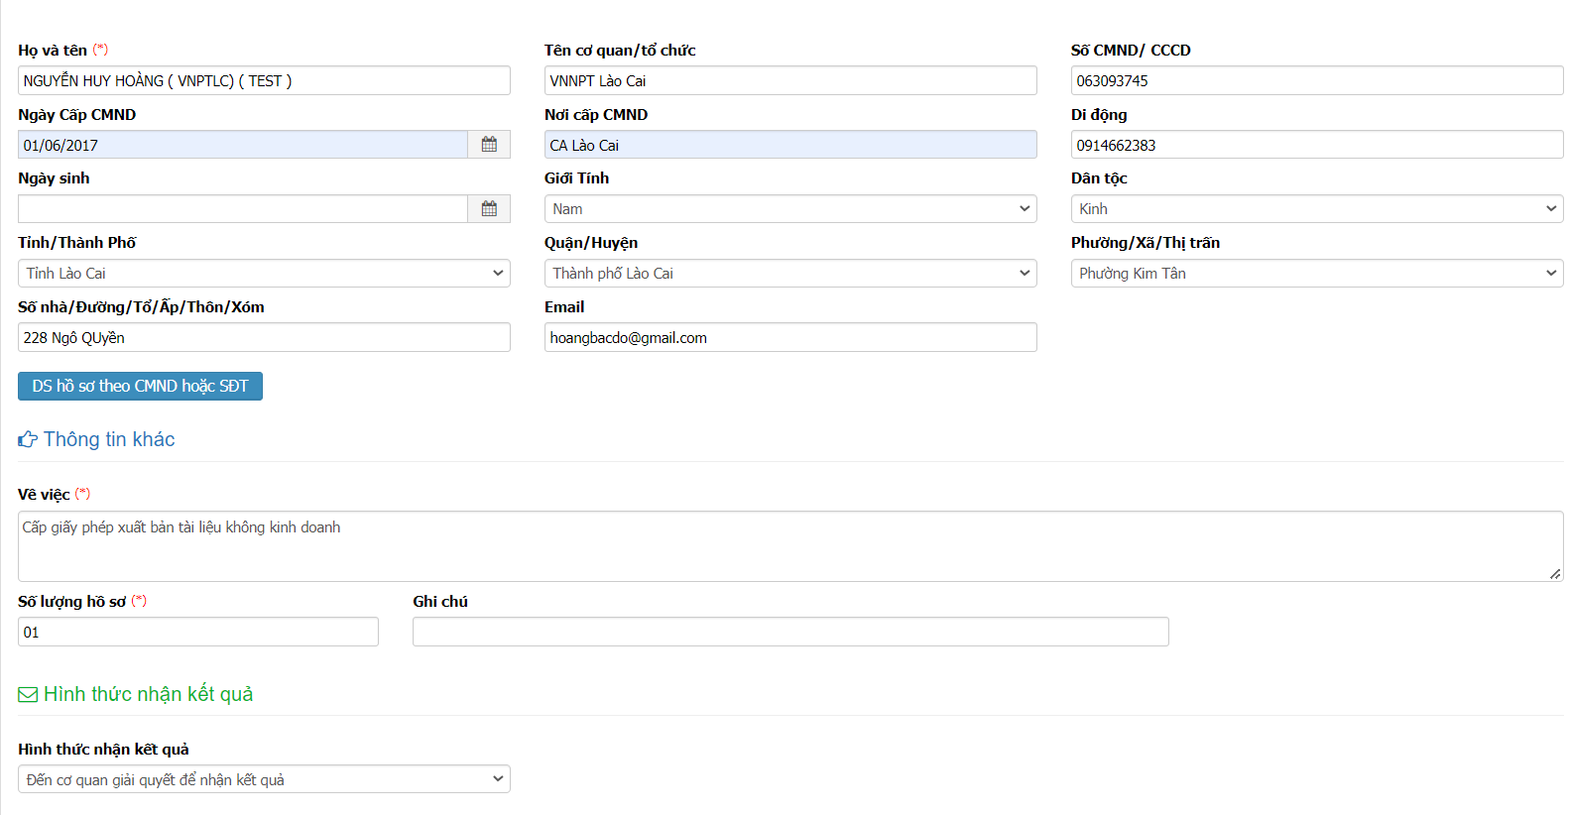
- Bước 3: Ở mục HÌNH THỨC NHẬN KẾT QUẢ cán bộ một cửa có thể lựa chọn 1 trong 3 hình thức sau để trả kết quả cho Công dân/Doanh nghiệp đó là:
1. Đến cơ quan giải quyết để nhận kết quả: Đây là hình thức mặc định khi có kết quả Công dân/Doanh nghiệp sẽ đến bộ phận một cửa để nhận kết quả
2. Gửi hồ sơ đến địa chỉ của tôi: Đây là hình thức sử dụng dịch vụ BCCI để trả kết quả tại nhà cho Công dân/Doanh nghiệp ( Lưu ý sẽ phát sinh mất thêm phí với trường hợp này).
3. Trực tuyến : Là hình thức trả kết quả qua Mail. Nếu muốn trả kết quả qua hình thức này thì cán bộ một cửa phải cập nhật đầy đủ thông tin email ở form nhập thông tin người nộp hồ sơ.
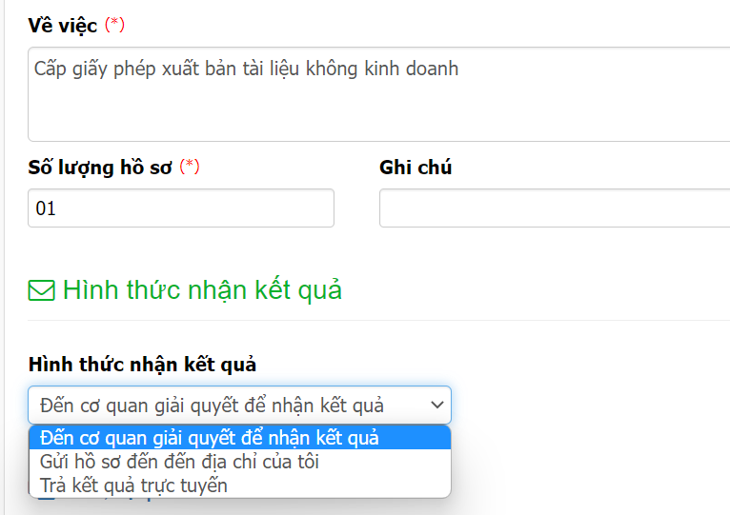
- Đối với hình thức Trả kết quả trực tuyến thì ở bước cuối cùng khi trả kết quả cán bộ một cửa tích chọn vào ô: “Gửi email cho người dân” thì hệ thống sẽ chuyển thông tin và file kết quả về hệ thống mail cho công dân.
